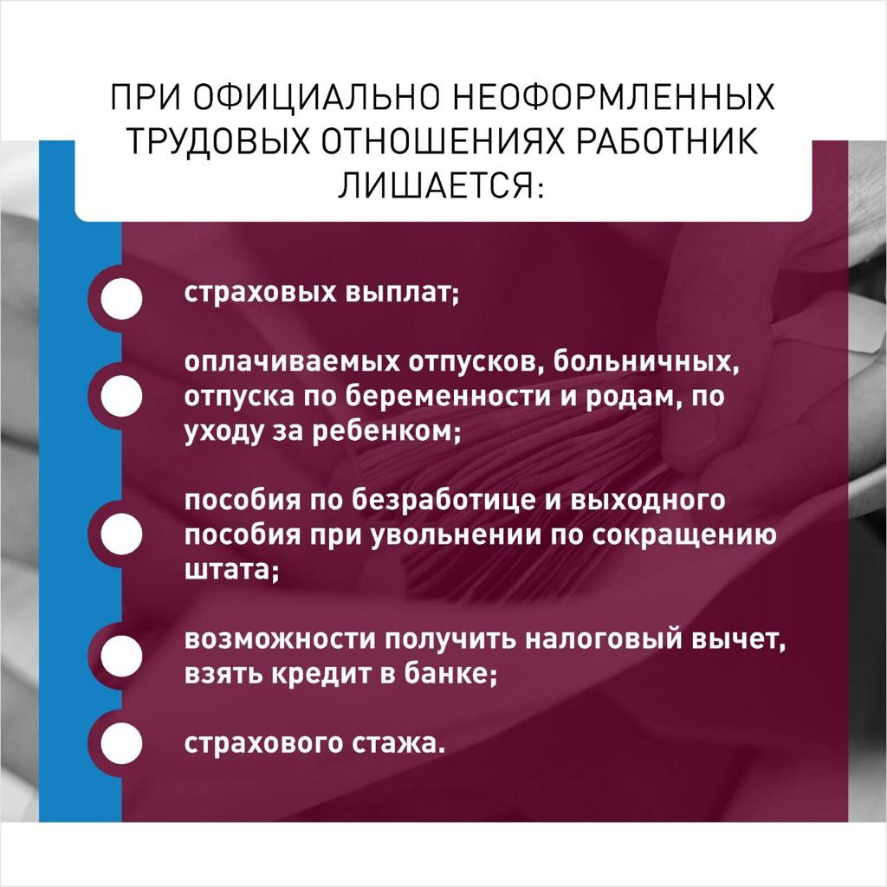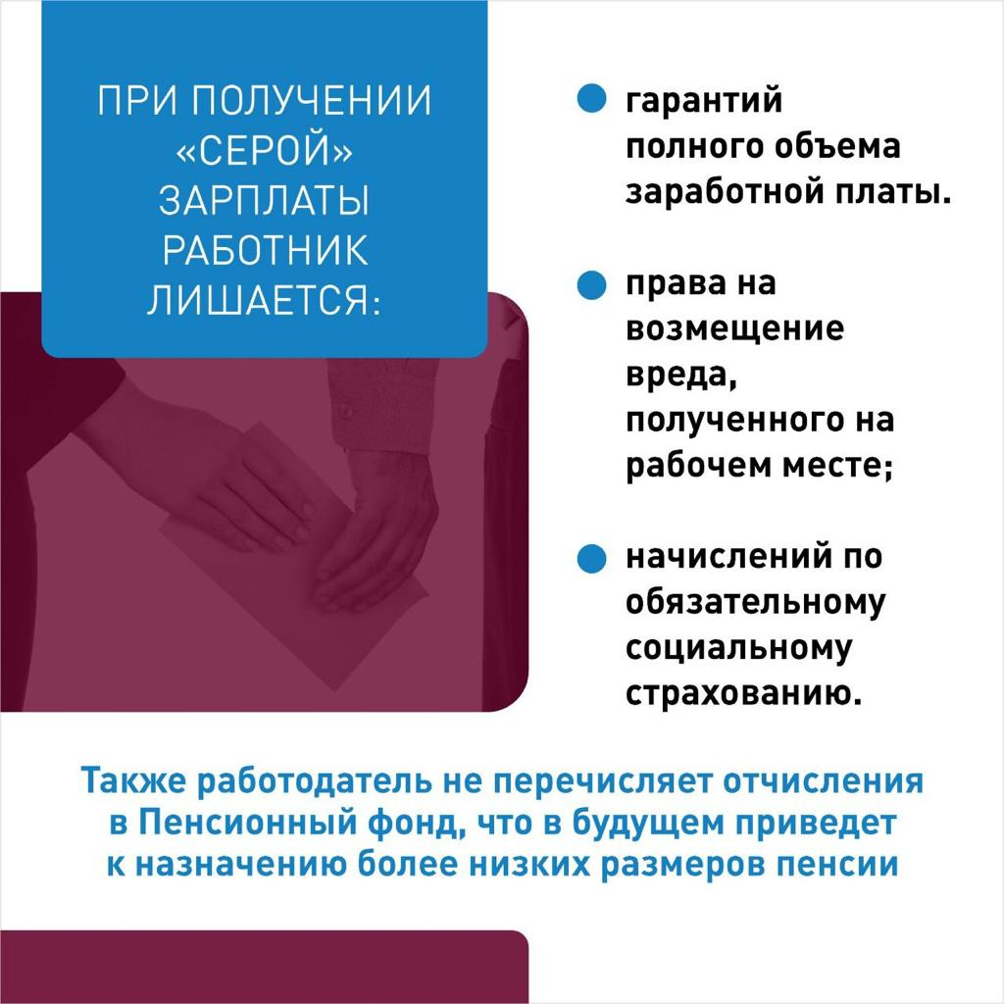
За защитой своих трудовых прав
Вы можете обратиться:
ГОСУДАРСТВЕННАЯ ИНСПЕКЦИЯ ТРУДА В КК

(800) 350-09-73

(86167)5-26-60
ЦЕНТР ЗАНЯТОСТИ НАСЕЛЕНИЯ В ТУАПСИНСКОМ РАЙОНЕ

АДМИНИСТРАЦИЯ МО ТУАПСИНСКИЙ РАЙОН
(86167)2-39-70

